**Φ1**

**ΘΕΜΑΤΑ :** **1ο -2ο Φ.Ε**



**①** H μέση τιμή των μετρήσεων του μήκους είναι αριθμός πάντα μικρότερος από τις τιμές

όλων των μετρήσεων

**②** Η μεση τιμή 100 αριθμών που ο ελάχιστος είναι το 5 και ο μέγιστος το 8 , μπορεί να

είναι ίση με 10



**③** Το ακριβέστερο όργανο μέτρησης του χρόνου στην εποχή μας είναι …….

Α. το ψηφιακό χρονόμετρο

Β. το αναλογικό χρονόμετρο

Γ. η κλεψύδρα

Δ. το ατομικό ρολόι

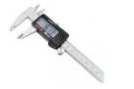**④** Με το παχύμετρο θα μετρήσουμε το πάχος …

Α. μιάς σελίδας

Β. ενός σωλήνα ύδρευσης

Γ. ενός μηρού ποδιού.

**⑤**

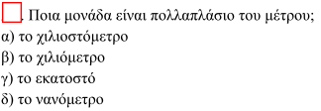

**⑥**

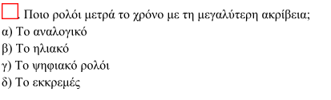

**⑦**

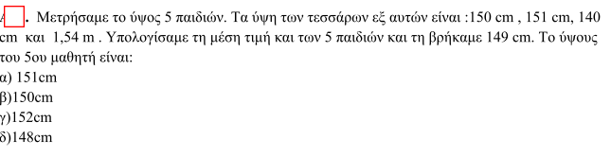

**⑧**

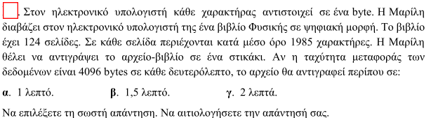

**⑨**

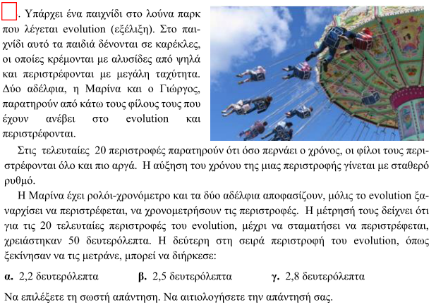

**⑩**

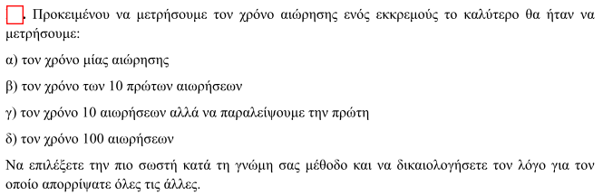

**⑪**

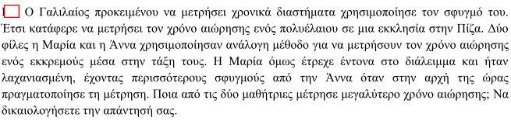

**ΑΣΚΗΣΕΙΣ**

**⑫**

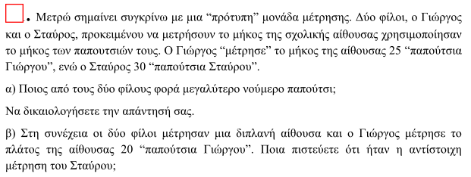

**⑬**

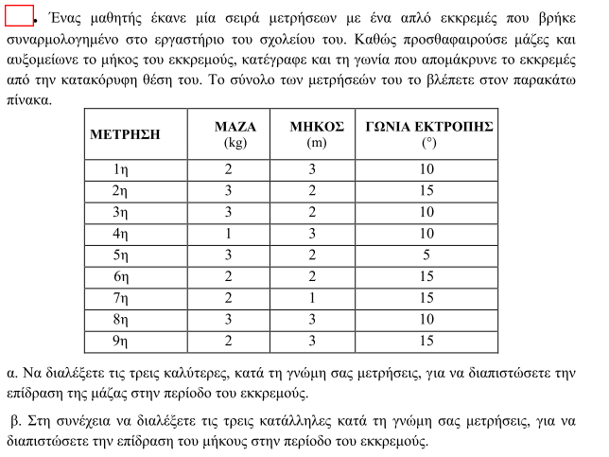

**⑭**

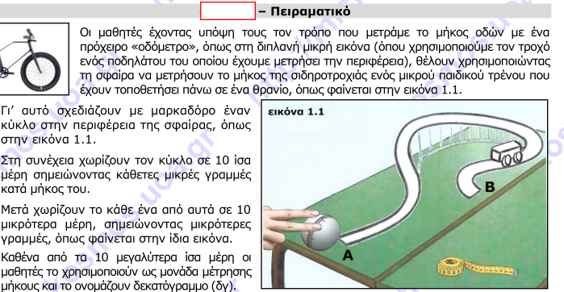

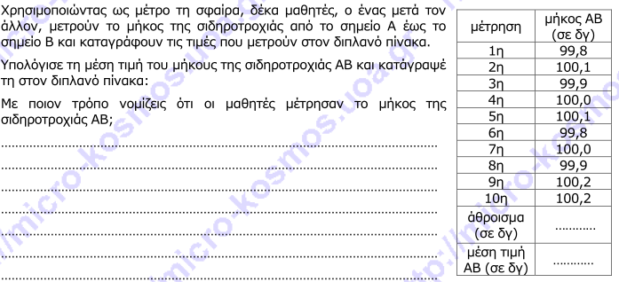

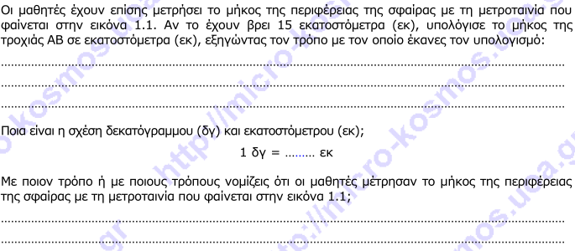

**⑮**

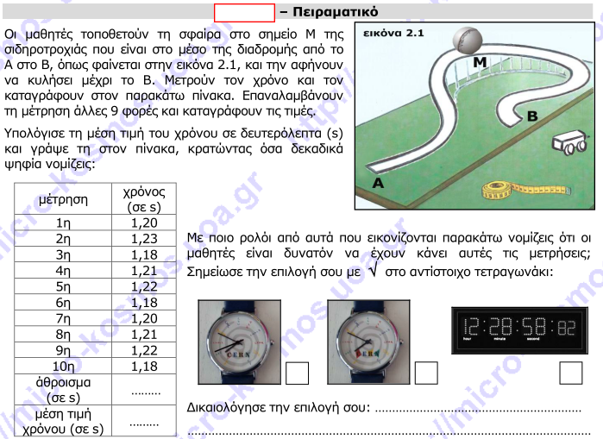

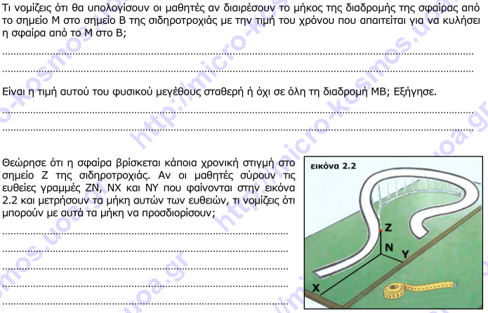

**⑯**

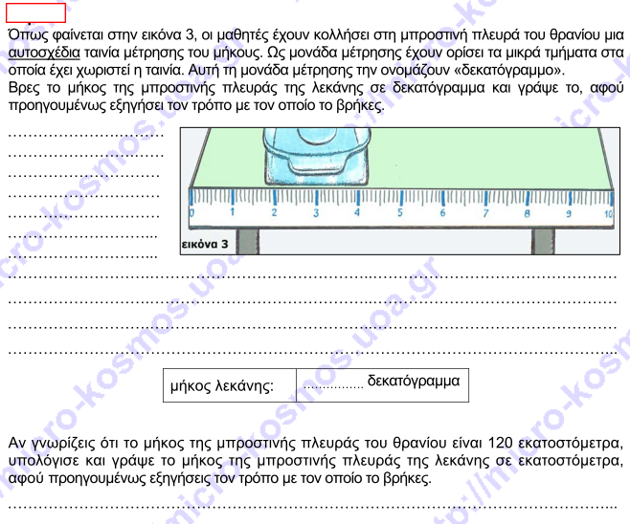



**⑰**

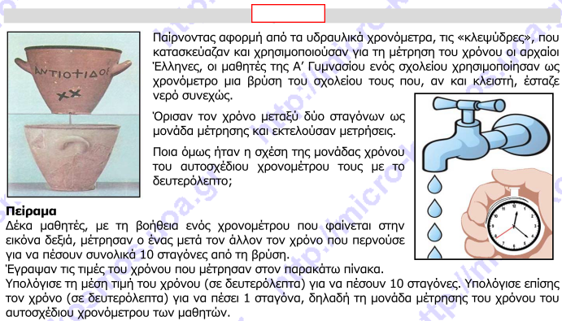

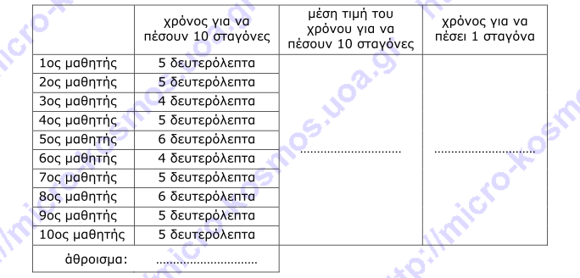

**⑱**

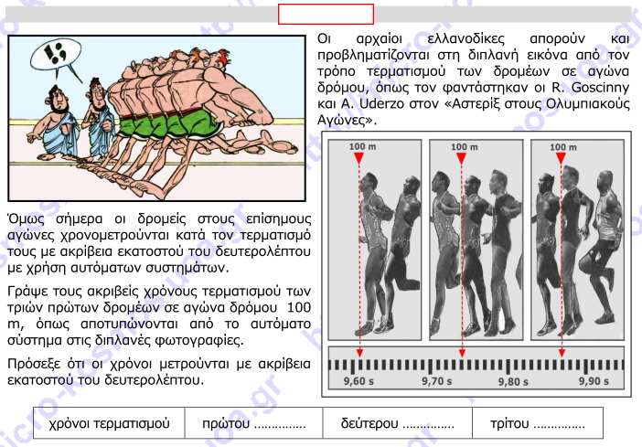

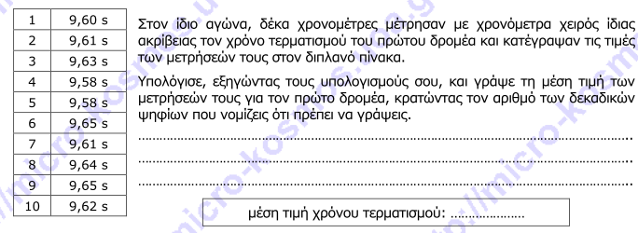

**⑲**

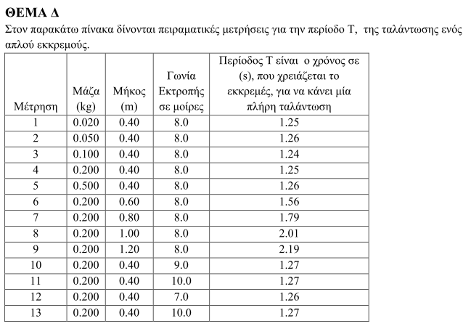

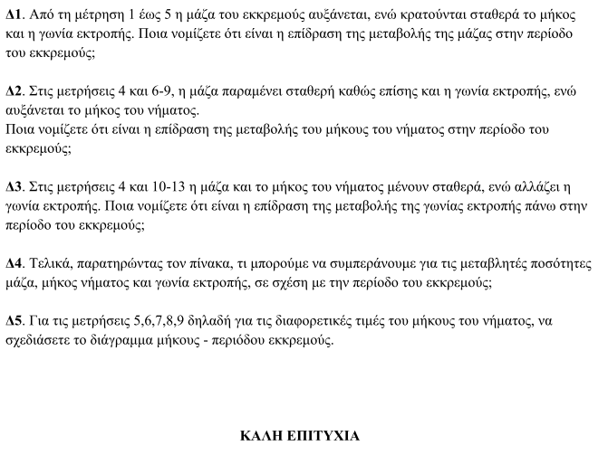

**20.**

Έχεις ένα μακρύ και πολύ λεπτό σύρμα και θέλεις να μετρήσεις το πάχος του, δηλαδή τη διάμετρο της διατομής του. Έχεις στη διάθεσή σου μόνο ένα μολύβι και έναν χάρακα. α. Μπορείς να προτείνεις έναν τρόπο για να βρεις τη διάμετρο του σύρματος;

β. Τι θα έκανες, με τη μέθοδο που πρότεινες, για να έχεις όσο το δυνατόν πιο ακριβές αποτέλεσμα;

**ΑΠΑΝΤΗΤΙΚΟ ΦΥΛΛΟ** : **Φ1**

**ΤΑΞΗ :**

**ΤΜΗΜΑ :**

**ΟΜΑΔΑ : 1. ………………………………………**

**2. ………………………………………**

**3. ………………………………………**

**4. ………………………………………**

**5. ………………………………………**

**6. ………………………………………**

**7. ………………………………………**

**8. ………………………………………**